Лабораторная работа № 4-5
Тема: Детерминированные вычислительные процессы с управлением по аргументу. Функция пользователя.
Цель: Реализация алгоритмов с использованием пользовательской функции средствами компилятора PascalABC.NET.
Оборудование: ПК, компилятор Pascal.
Постановка задачи:
Вычислить значение выражения:
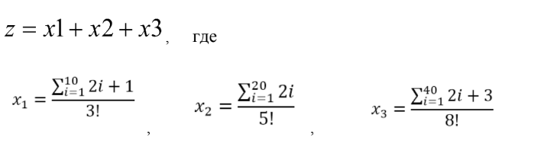
Математическая модель

Блок-схема
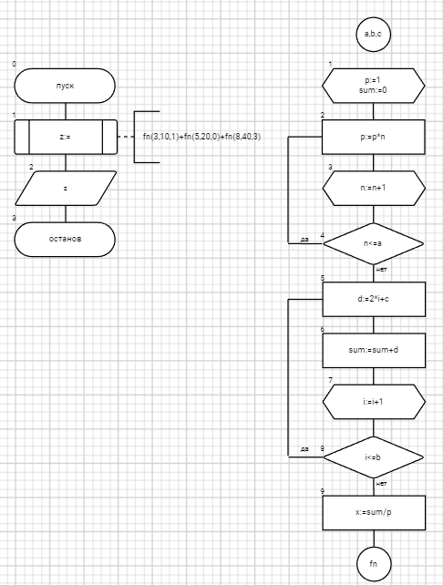
Список идентификаторов
имя | тип | смысл
z | real | Результирующая переменная
a | integer | Параметр функции  факториал
b | integer | Параметр функции  Количество слагаемых в сумме
c | integer | Параметр функции  Свободный член линейного уравнения
p | integer | Промежуточная переменная
sum | integer | Промежуточная переменная
n | integer | Параметр цикла  аргумент
i | integer | Параметр цикла  аргумент
x | real | Переменная/результирующая, которая возвращается в основную программу

Программа
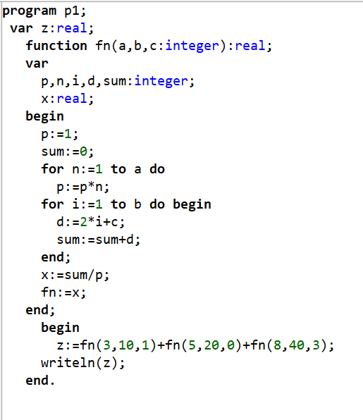

Результат программы
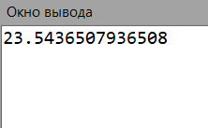

Анализ
Для реализации вычисления данного выражения была использована пользовательская функция, чтобы получить значения каждого из слагаемых. Параметрами функции являлись значения факториала, количество слагаемых в сумме, и свободный член линейного уравнения, которое является членом суммы. Таже для оптимизации процесса вычисления были введены промежуточные данные.
Вывод:
В ходе лабораторной работы я организовала вычислительный процесс при помощи Pascal и реализовала программу с использованием пользовательской функции.

